A tanulói feladatlap tanári változata
Kertész leszek, fát nevelek…
Különböző növényi magok csíráztatása a konyhában Kód: KTT_1
Mi foglalkoztatja a gyerekeket?
Hogyan lesz a magból növény? Mi kell ahhoz, hogy a magból növény legyen?

A gyerekek lehetséges feltételezései:

A feltételezés ellenőrzése:
Magok csíráztatása a konyhában.
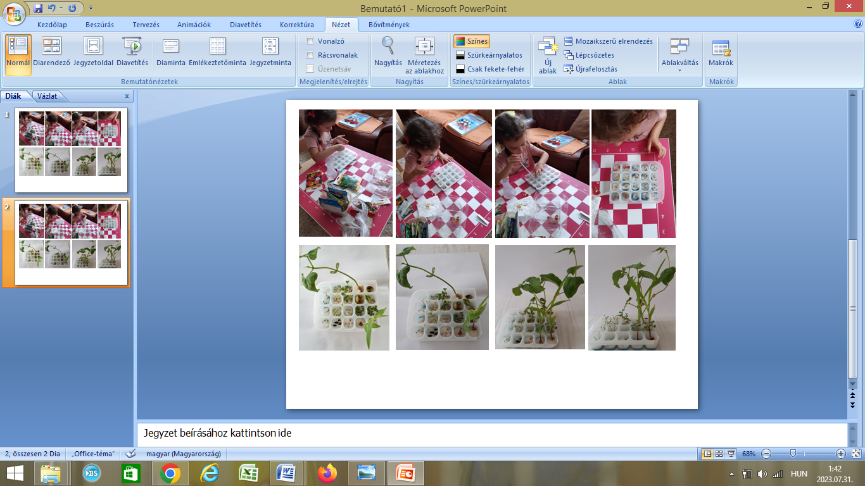
A kísérlethez szükséges anyagok és eszközök:
- Néhány babszem, retekmag, mustármag, kukorica szemtermés, búza szemtermés, napraforgó kaszat, köménymag, hagymamag.
- Vatta, műanyag tálkák, víz.

A kísérlet végrehajtása:
- A gyerekek előveszik a műanyag edényeket.
- Az edények aljára vattát tesznek, egyenletesen elosztva.
- Majd a különböző magokból pár szemet rátesznek a vattára. Egy edénybe egyféle magot raknak.
- Ezt követően csapvízzel alaposan meglocsolják a magokat, de csak annyira, hogy a vatta nedves legyen, a magok ne álljanak a vízben.
- Az így elkészült csíráztató edényeket a gyerekek egy szobahőmérsékletű, sötét, párás, helyre rakják.
- Másnap megnézik a csírázó magokat.
- Ha úgy látják, hogy a vatta száraz, locsolnak egy kis vizet rá.
- Ezt minden nap megteszik, és közben figyelik a csírázó magok változását, amit le is rajzolnak.
- Miután megindul a csírázás, és kihajtottak a növények, a gyerekek kiteszik a csíranövényeket egy napfényes helyre.
- Továbbra is naponta nézik és locsolják a növényeket, figyelik és le is rajzolják a változását.

A kísérlet értékelése:
Összehasonlítják a tapasztalatokat a feltételezésekkel, azokat megbeszélik egymással és a tanárral. Beszéljék meg, hogy melyik mag milyen gyorsan és hogyan csírázott!
A jelenség magyarázata:
Tanárok számára | Tanulók számára
A növényi magoknak meleg, sötét és nedves környezetre van szüksége a csírázáshoz. Amikor megindul a magok csírázása, már napfényre, levegőre és további vízre van szükségük a növekedéshez. Sok ásványi anyag is kell, amelyet a gyökerén keresztül vesznek fel. Ezért ezt a kísérletet a vatta helyett földben csíráztatva is el lehet végezni. A csíráztatás során a gyerekekkel nyomon követhetjük, ahogy a maghéj megrepedése után kibújik a gyököcske, és kialakul belőle a gyökér, illetve kibújik a rügyecske, és kialakul belőle a hajtás. Megtaníthatjuk azt is, hogy a sziklevelek sárgulása után megjelenik az első lomblevél, elindul a növényben egy olyan kémiai reakció (fotoszintézise), amellyel a növény megkezdi egy szerves anyag (cukor), mint tápláléka előállítását.  Földben is csíráztathatjuk a magokat, de így a csíranövények gyökerei rejtve maradnak.  Nagyon fontos a gyerekeknek elmagyarázni azt is, hogy ezeket a növényi csíranövényeket, ha a magokat megfelelő higiéniai körülmények között csíráztatjuk, meg is lehet enni, hiszen nagyon egészségesek, vitaminban gazdagok. | A növényi magoknak meleg, sötét és nedves környezetre van szüksége a csírázáshoz. Amikor megindul a magok csírázása, már napfényre, levegőre és további vízre van szükségük a növekedéshez. Ha a növekedéshez szükséges feltételeket (ásványi anyag, víz, napfény, levegő) a növény számára biztosítjuk, leveleiben olyan folyamatok indulnak el, amely során a növény cukrot/tápanyagot tud előállítani saját maga számára, amit a növekedéséhez használ fel.

KTT_1
K: Kísérleti munkacsoport
T: tanári változat
M: mozgás témakör
5: ötödik kísérlet

A tanulói feladatlap tanulói változata
Kertész leszek, fát nevelek…  Különböző növényi magok csíráztatása a konyhában | KGYT_1
Kérdés
Hogyan lesz a száraz, kemény magokból növény? Mi szükséges ahhoz, hogy a magból növények legyenek? Miért vetjük el a magokat?
Mit tudok már? Mi foglalkoztat?

Mit tegyek a kérdés megválaszolására?

Mit gondolok, mi fog történni?

Mire van szükségem a kísérlet elvégzéséhez?
Növényi magok (babszem, retekmag, mustármag, kukorica, búza, napraforgó mag, köménymag, hagymamag), műanyag edény, vatta, víz.
A kísérlet végrehajtása:
- Vedd elő a műanyag edényeket!
- Az edények aljára tegyél vattát, egyenletesen elosztva!
- Majd a különböző magokból pár szemet rakj a vattára. Egy edénybe egyféle magot rakj!
- Ezt követően csapvízzel alaposan locsold meg a magokat, de csak annyira, hogy a vatta nedves legyen, a magok ne álljanak a vízben!
- Az így elkészült csíráztató edényeket tedd egy szobahőmérsékletű, sötét, párás, helyre!
- Másnap nézd meg a csírázó magokat!
- Ha úgy látod, hogy a vatta száraz, locsold meg egy kis vízzel!
- Ezt minden nap tedd meg, és közben figyeld a csírázó magok változását, rajzold is le!
- Miután megindul a csírázás, tedd ki a csíranövényeket egy napfényes helyre!
- Továbbra is naponta nézd meg és locsold meg a növényeket, rajzold le a változását!

Mit figyeltem meg? Mit észleltem?

Helyes a feltételezésem, az történt, amire gondoltam?

Hogyan magyarázom a történteket?

A tanulói feladatlap tanári változata
Tejtüzijáték
Táplálkozás Kód: KTT_2
Mi foglalkoztatja a gyerekeket?
Mi a tej? Miért iszunk tejet? Milyen anyagok találhatóak a tejben? Mit jelent a tejesdobozokon az 1,5%; 2,8%; 3,5% felirat? Hogyan lehetne láthatóvá tenni a tejben lévő zsírrészecskéket?

A gyerekek lehetséges feltételezései:

A feltételezés ellenőrzése:
A kísérlet elvégzése.

A kísérlethez szükséges anyagok és eszközök:
- Piros, kék, zöld és sárga színű ételfestékek
- 3,5%-os tej
- Fehér színű tányér
- 4 db cseppentő
- Mosogatószer /jó minőségű, tömény/
- Fogpiszkáló vagy fültisztító.

A kísérlet végrehajtása:
- A gyerekek a kísérlet végrehajtása során legyenek óvatosak, ne lökdössék az asztalt, hogy a lehető leglátványosabban sikerüljön a kísérlet.
- A gyerekek annyi tejet öntenek a tányérba, hogy a tej teljesen fedje a tányér alját.
- Megvárják, míg megnyugszik a tej felszíne, nem mozog.
- A tányér 4 különböző pontjába csepegtetnek az egyes ételfestékekből
- Belemártják a fogpiszkálót vagy a fültisztítót a mosogatószerbe, és azt a tányér közepébe nyomják. Egy kis ideig nem mozdítják. Ezt addig ismétlik, ameddig még tapasztalnak valamilyen változást.
A kísérlet értékelése:
Összehasonlítják a tapasztalatokat a feltételezésekkel, azokat megbeszélik egymással és a tanárral.
A jelenség magyarázata:
Tanárok számára | Tanulók számára
A tejbe cseppentett ételfesték a tej tetején helyezkedik el, nem keveredik el vele, a tej felületi feszültsége tartja egy helyben. A tejbe juttatott mosogatószer megbontja a felületi feszültséget, gyengíti a tejben található fehérjék és a zsírok közötti kapcsolatot. A vízkedvelő mosogatószer részecskék „üldözni” kezdik a zsír részecskéit, azért, hogy hozzájuk kötődjenek. A zsír részecskéi össze-vissza „menekülnek”, miközben mindenfelé lökik a festék részecskéit. Azért van szükség az ételfestékre, hogy ezt a láthatatlan folyamatot láthatóvá tegyük. A folyamat lelassul, majd megáll, amikor a mosogatószer elkeveredik a tejben. Minden újabb cseppel, mosogatószeres fogpiszkálóval újraindul a színkavarodás. | A mosogatószer részecskéinek "zsírkedvelő" és "vízkedvelő" részei is vannak. A zsírkedvelő részeikkel kapcsolódnak a tejben levő zsírrészecskékhez lecsökkentve a zsírrészecskék közötti összetartó erőt, amelyek így szétterjednek a felületen. Ezzel együtt a mosogatószer vízkedvelő részei a tej és az ételfesték részecskéivel is kapcsolatba lépnek. Ezért a tejzsírral együtt mozgó mosogatószer-részecskék magukkal viszik az ételfesték részecskéit is. Emiatt a megfestett felület mozogni kezd.

A tanulói feladatlap tanulói változata
Tejtüzijáték | KGYT_2
Kérdés
Milyen anyagok találhatóak a tejben? Mit jelent a tejesdobozokon az 1,5%; 2,8%; 3,5% felirat? Hogyan lehetne láthatóvá tenni a tejben lévő zsírrészecskéket?
Mit tudok már? Mi foglalkoztat?

Mit tegyek a kérdés megválaszolására?

Mit gondolok, mi fog történni?

Mire van szükségem a kísérlet elvégzéséhez?
Piros, kék, zöld, sárga színű ételfestékek, tej, tányér, cseppentők, mosogatószer, fogpiszkáló
A kísérlet végrehajtása:
- A kísérlet elvégzése alatt legyél nagyon óvatos, ne lökdösd az asztalt, és a tányért!
- Önts a tányérba annyi tejet, hogy a tej teljesen fedje a tányér alját.
- Cseppents a tejbe minden ételfestékből pár cseppet úgy, hogy a különböző színek ne keveredjenek össze egymással.
- Mártsd bele a fogpiszkálód végét a mosogatószerbe!
- Tartsd bele a mosogatószeres fogpiszkálót a tányér közepébe!
- Addig ismételd, amíg még látsz valamilyen változást.
Mit figyeltem meg? Mit észleltem?

Helyes a feltételezésem, az történt, amire gondoltam?

Hogyan magyarázom a történteket?

A tanulói feladatlap tanári változata
Jelzőlámpa Kód: KTT_3
Mi foglalkoztatja a gyerekeket?
Miért változik meg a párolt vöröskáposzta színe, ha ecetet öntenek rá? Mitől függ, hogy lila marad, zöld színű lesz, vagy piros?
A gyerekek lehetséges feltételezései:

A feltételezés ellenőrzése:
A kísérlet elvégzése.

A kísérlethez szükséges anyagok és eszközök:
- Vöröskáposztalé
- 3 átlátszó kisméretű edény, például kisebb joghurtosdoboz vagy műanyag pohár
- két kiskanál
- Citromlé vagy ecet
- Szódabikarbóna /esetleg mosószóda/
- sárga színű papír
A kísérlet végrehajtása:
- A következő kísérlethez vöröskáposztalére lesz szükség. Ehhez néhány káposztalevelet tegyünk egy turmixgépbe, öntsünk rá egy kevés vizet, majd az egészet turmixoljuk össze. Szűrjük le az így kapott folyadékot. /Használhatunk forró vizet is, illetve főzhetjük egy kicsit szűrés előtt, de hidegen is működik. A fel nem használt káposztalevet néhány napig jól zárható edényben a hűtőben is tárolhatjuk, de akár le is fagyaszthatjuk.
- A gyerekek öntsenek két edénybe annyi vöröskáposzta levet, hogy az körülbelül 1 cm magas legyen.
- Az egyik edény tartalmához adjanak folyamatos kevergetés mellett citromlevet vagy ecetet. Annyit, hogy színváltozást tapasztaljanak.
- A második edény tartalmához adjanak folyamatos kevergetés mellett szódabikarbónát. Annyit, hogy színváltozást tapasztaljnak.
- A harmadik, üres edényt rajzolják körbe a sárga lapon, és vágják ki a kapott kört.
- Tipp: Mi történik, ha összeöntik a gyerekek a két színes edény tartalmát? Milyen színű oldat keletkezik?
A kísérlet értékelése:
Összehasonlítják a tapasztalatokat a feltételezésekkel, azokat megbeszélik egymással és a tanárral.
A jelenség magyarázata:
Tanárok számára | Tanulók számára
A vöröskáposzta gazdag ásványi anyagokban, vasban, magas a rosttartalma, C-vitamintartalma. A citromlé, az ecet savanyú, kémia órán majd azt mondjuk savas; míg a szódabikarbóna vagy a mosószóda oldata mint sok szappané és mosószeré lúgos. A vöröskáposzta festékanyaga /az antocián / sav-bázis indikátorként működik. Indikátor = jelző, mutató. Ez azt jelenti, eltérő módon változtatja meg a színét savas és lúgos anyagok hatására. Az antocián immunerősítő, gyulladáscsökkentő hatású. | A citromlé, az ecet savanyú, savas; míg a szódabikarbóna vagy a mosószóda oldata mint sok szappané és mosószeré lúgos. A vöröskáposztában lévő színanyag eltérő módon tudja változtatni a színét savas és lúgos anyagok hatására. Savas anyagokban piros, lúgos anyagokban kék színű.

A tanulói feladatlap tanulói változata
Jelzőlámpa | KGYT_3
Kérdés
Miért egészséges a vöröskáposzta? Milyen anyagok találhatóak benne? Miért változik meg a párolt vöröskáposzta színe, ha ecetet öntenek rá? Mitől függ, hogy lila marad, zöld színű lesz, vagy piros?
Mit tudok már? Mi foglalkoztat?

Mit tegyek a kérdés megválaszolására

Mit gondolok, mi fog történni?

Mire van szükségem a kísérlet elvégzéséhez?
3 db kisméretű átlátszó edény (joghurtospohár, vagy műanyagpohár), citromlé vagy ecet, szódabikarbóna, két kiskanál, sárga színű papír, olló
A kísérlet végrehajtása:
Önts két edénybe vöröskáposzta levet úgy, hogy az kb. 1 cm magasan álljon!
Kiskanál vagy cseppentő segítségével adj az első edény tartalmához citromlevet, keverd össze!
Kiskanál segítségével adj a második edény tartalmához szódabikarbónát, és keverd össze!
A harmadik edényt tedd rá a sárga papírra, rajzold körbe, majd vágd ki!
Mire emlékeztetnek a kapott színek? Tedd az edényeket a megfelelő sorrendbe!
Tipp: Mi történik, ha összeöntöd a két színes folyadékot tartalmazó edény tartalmát? Mit gondolsz, milyen színű oldat keletkezik?

Mit figyeltem meg? Mit észleltem?

Helyes a feltételezésem, az történt, amire gondoltam?

Hogyan magyarázom a történteket?

